

BGW系列智能电池放电仪

技术手册



保定市广维电气有限公司
GREAT WAY ELECTRIC CO.,LTD OF BAODING CITY

一、性能特点及指标
1 功能特点
1.1 BGW系列电池放电仪功能齐全
1.1.1放电仪采用智能单片机控制、液晶中文显示；性能指标出色、使用方便及运行可靠等。
1.1.2可设定放电终止条件，包括单体电池电压、电池组终止电压、电池组放电容量、放电时间。
1.1.3可以设置测量过程采样时间间隔，以达到记录分析数据的最佳效果。
1.1.4可记录放电过程，主要是电池组电压容量及单体电池电压变化情况。
1.1.5可将放电过程的全部电压数据及相关参数值上传存储至计算机。
1.1.5可帮助用户将用户提供的充电设备的充电电压及时间等数据上传至计算机。
1.2 BGW系列电池放电仪上位机软件功能强大，界面友好：
1.2.1放电仪通过RS-232串口与上位机如手提电脑通讯，记录充、放电全过程相关参数。
1.2.2可将采集数据在屏幕上直观显示，并将各种图打印输出，方便分析。
1.2.3可以对电压曲线连续进行放大、缩小，以便于观察。
1.2.4可以对电压的报警上下限进行调节，改动显示的间隔时间，以便于观察。
1.2.5可以快速查找历史记录。可以对历史记录进行比较，以便于对电池进行维护。
1.2.6可以多窗口观察数据，可以管理多次放电数据。
1.3技术指标
1.3.1输入电压可用市电：AC220±15%。
1.3.2电池组电压：DC220V_180~260V，DC110V_90~130，DC48V_40~58V
1.3.3放电电流： 20A,40A,60A,80A,100A,120A,160A,180A,200A；设定范围（3A）5%~100%
1.3.4放电电流精度：1%; 电流分辨率：0.1A或0.5%
1.3.5放电终止电压：180~260V，90~130V，40~58V可调; 电压测试精度：1%
1.3.6采样间隔：2min~10min
1.3.7环境：湿度：5%~90%；温度：0℃~+40℃；散热方式：强制风冷。
1.3.8外形结构：BX便携式(*2表示主机/负载两个便携箱,售价稍高)、JG移动式机架。
1.4外形尺寸及重量： （宽×深×高，单位：mm）
BGW22020/BGW11040： 320×225×420 (BX1) 重量：15Kg
BGW22040/BGW11050： 320×225×420 重量：18Kg
BGW22060/BGW110100： 320×225×410*2或470×225×420 (BX2) 重量：36Kg
BGW22080/BGW110160： 320×225×410*2或600×300×420 (BX3) 重量：50Kg
BGW220100_120： 470×225×410*2或650×380×1030 重量：60-85Kg
BGW220160： 650×380×1030 (JG1) 重量：60-85Kg
BGW220180： 650×380×1230 (JG2) 重量：100Kg
BGW220200_240： 650×380×1350 (JG3) 重量：80-135Kg
BGW48100_150： 320×225×420 重量：15_18Kg
BGW48200： 320×225×420*2或470×300×420 重量：20_30Kg
BGW48300： 320×225×420*2 或600×300×420 (BX3) 重量：32_36Kg

二、外形说明及接线图
2.1 外形示意图：
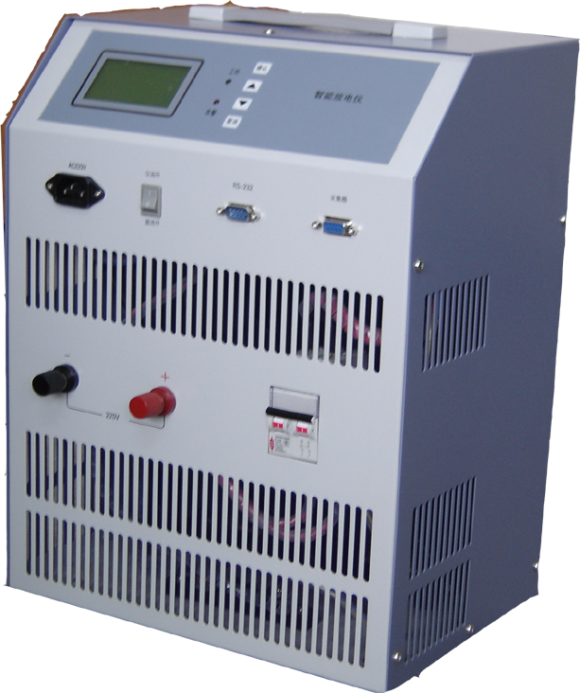
1、液晶屏
9
2、交流输入
1
3、控制面板开关
2
8

4、电池输入端-
5、电池输入端+
3
7
6、空气开关
7、采集器通讯口
6
4
（纯放电型未用）
8、RS232 通讯口
5

9、操作面板
图1 BGW 22020-40A
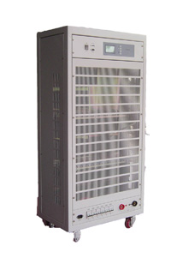
BX1 BGW11050, BGW48100

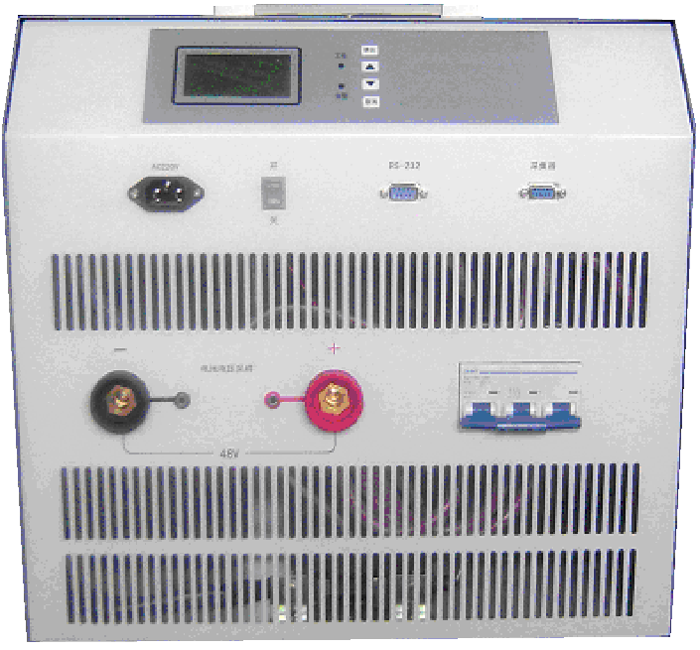

图2 BX3 BGW22060,BGW110120 图3 JG3 BGW220180,BGW220200
  - 接线说明
2.2.1用电池连线连接放电仪电池输入端子与电池组输出端子，连接时请注意正负极性。由于放电电流较大，放电仪的电压采样使用单独的电压采样端口，即电池输入端子的正应连接电池组的正极，电池输入端子的负应连接电池组的负极；配备负载箱时，负载箱负极接到放电仪“接负载”端口，负载箱正极接到放电仪“电池正”端口并联。
2.2.2接线完成后请检查接线是否正确，注意电池组及单体输入采集端子正、负极不得接反！
2.2.3接线正确无误后，打开开关加电：（如交流供电应将控制面板开关置于ON），此时“电源”指示灯亮，再闭合所有负载的空气开关即可开始工作。
2.2.4通电后液晶屏应正常，此时按操作说明设置工作参数完成各种参数设置并开始放电检测。

